BỘ CÔNG THƯƠNG

TRƯỜNG ĐẠI HỌC CÔNG NGHIỆP TP. HCM



CÔNG NGHỆ TÍNH TOÁN MỀM

BÀI BÁO CÁO

NHÓM 6

Giảng viên : Nguyễn Ngọc Sơn

Sinh viên :

Trần Công Hòa 20017891

Đỗ Tuấn Duy 20061261

Lê Tấn Tài 20027041

TP.HCM – 2022

Bài tập trong slide



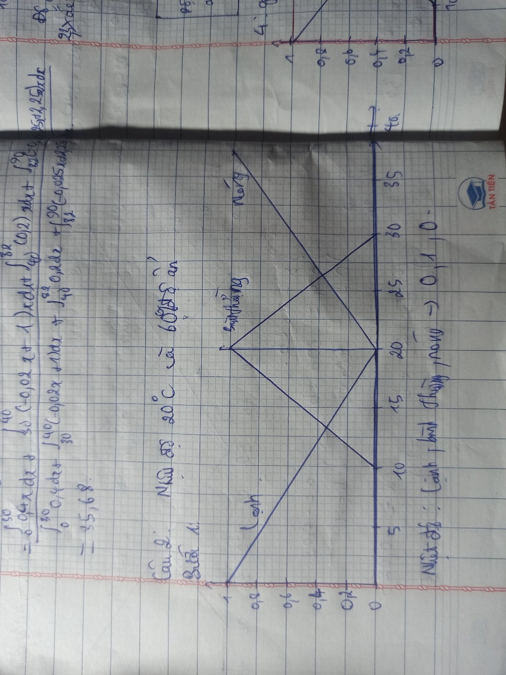

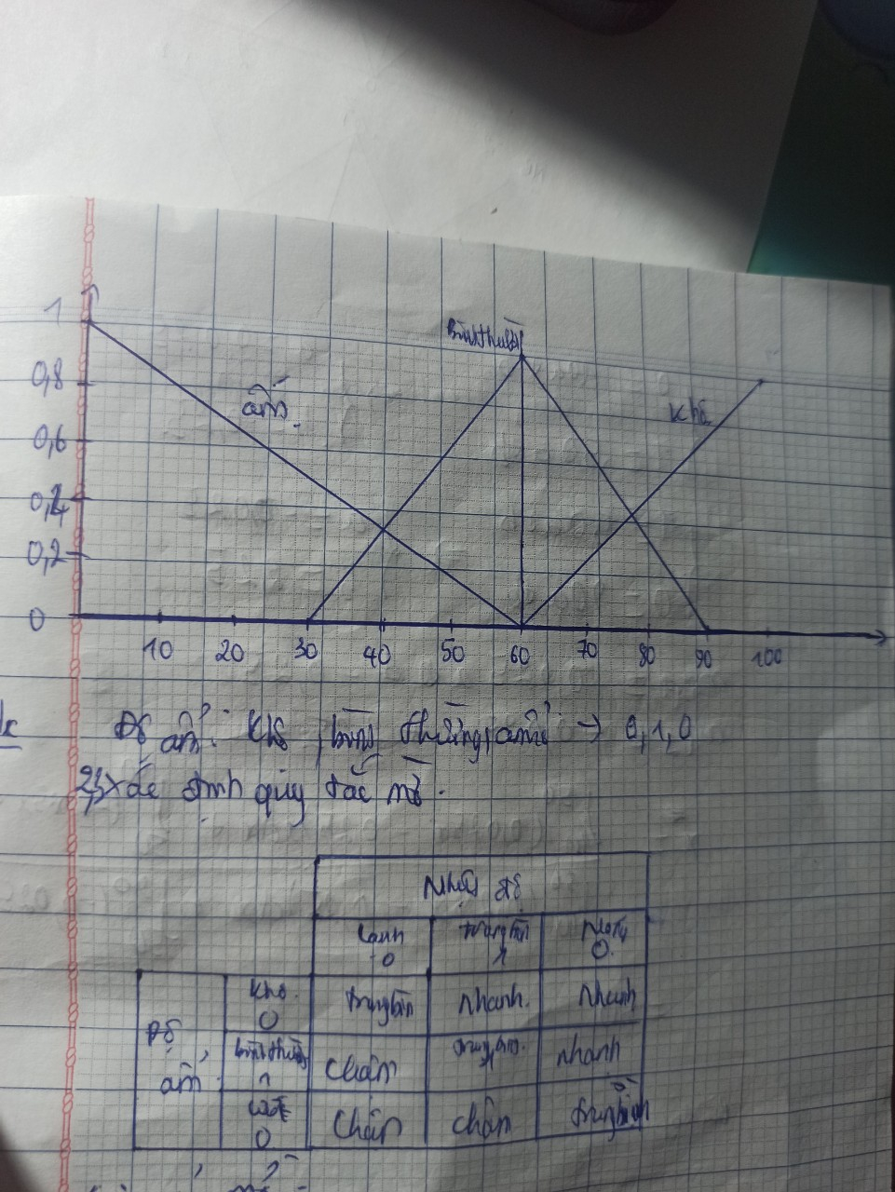

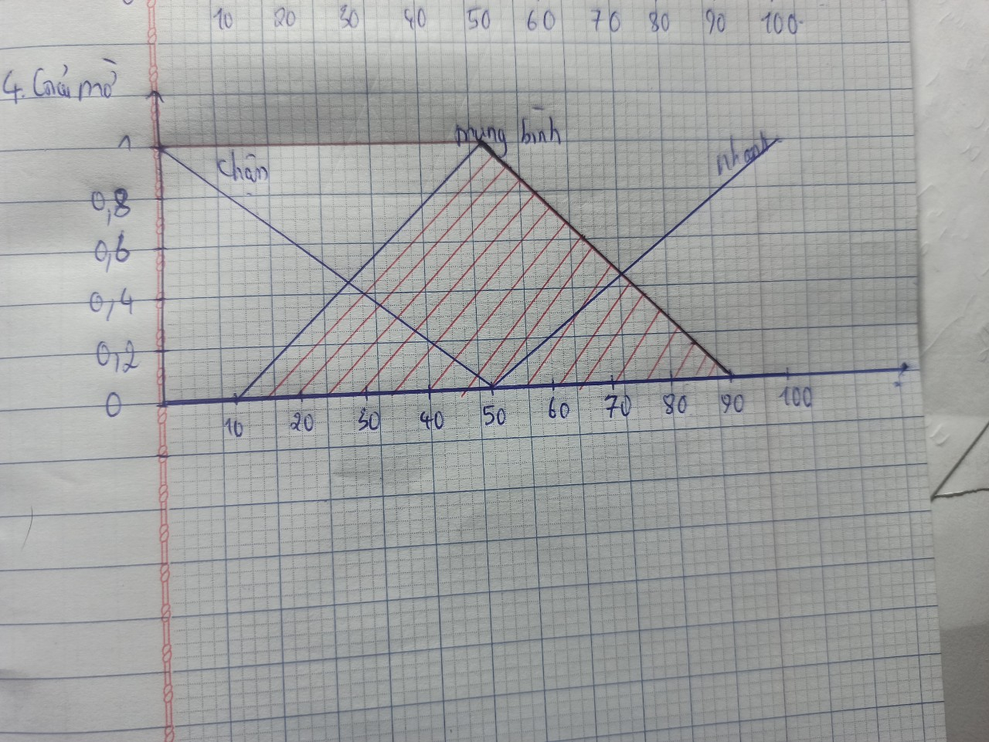

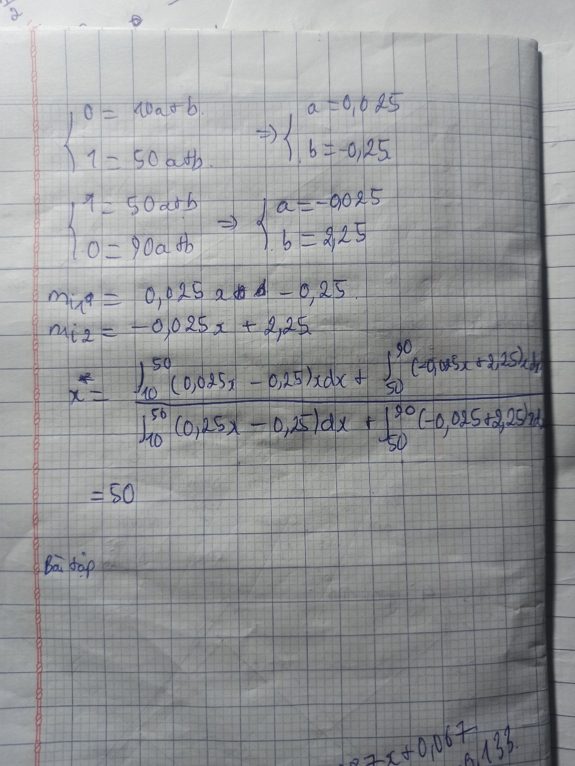

Bài tập về nhà thầy giao

Câu 1:

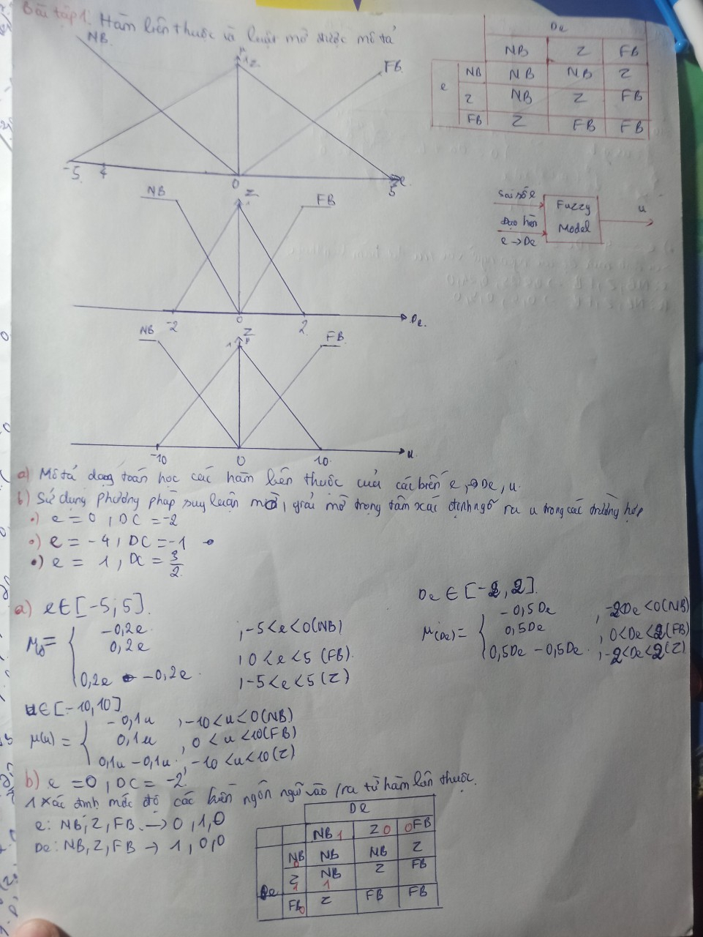

a)



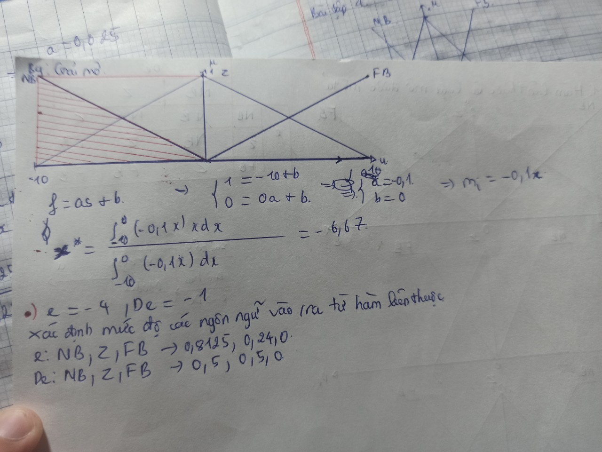

Câu 2:

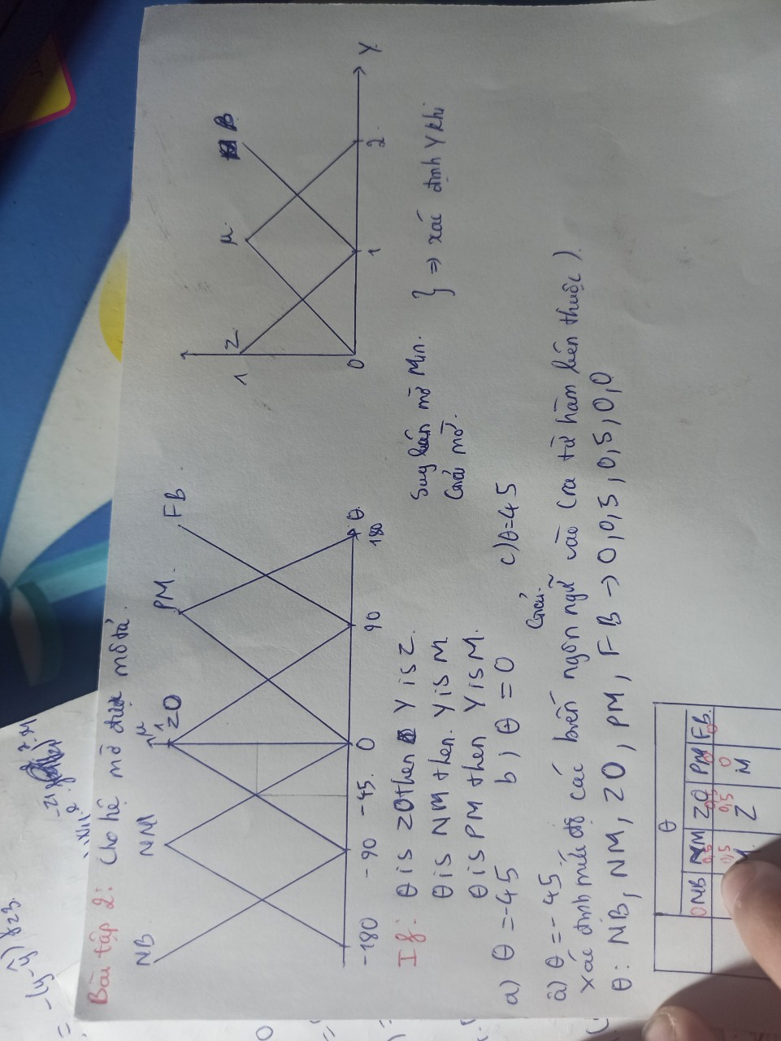

1. -45

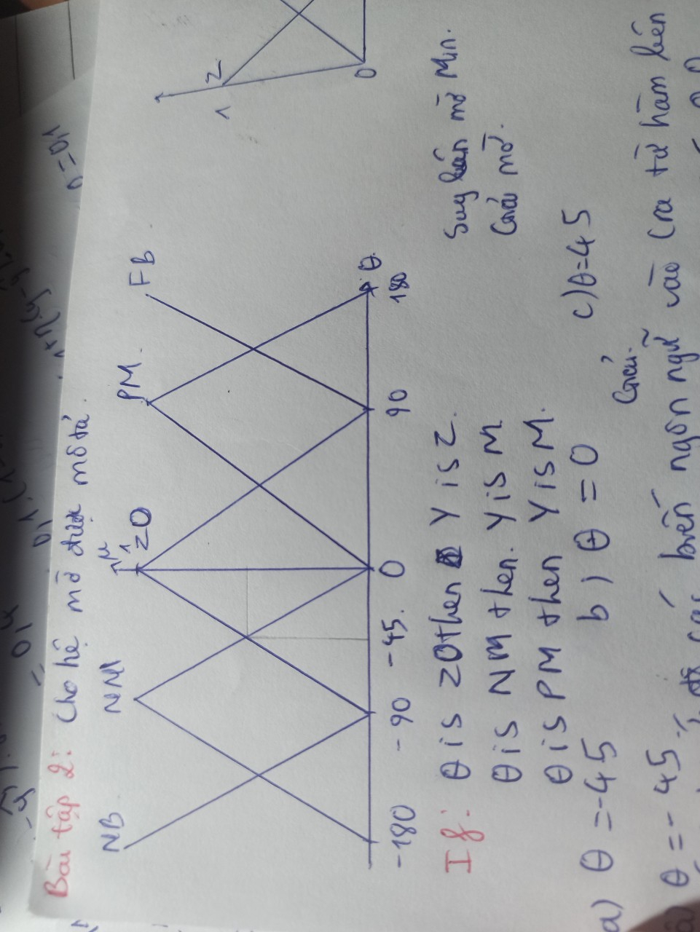

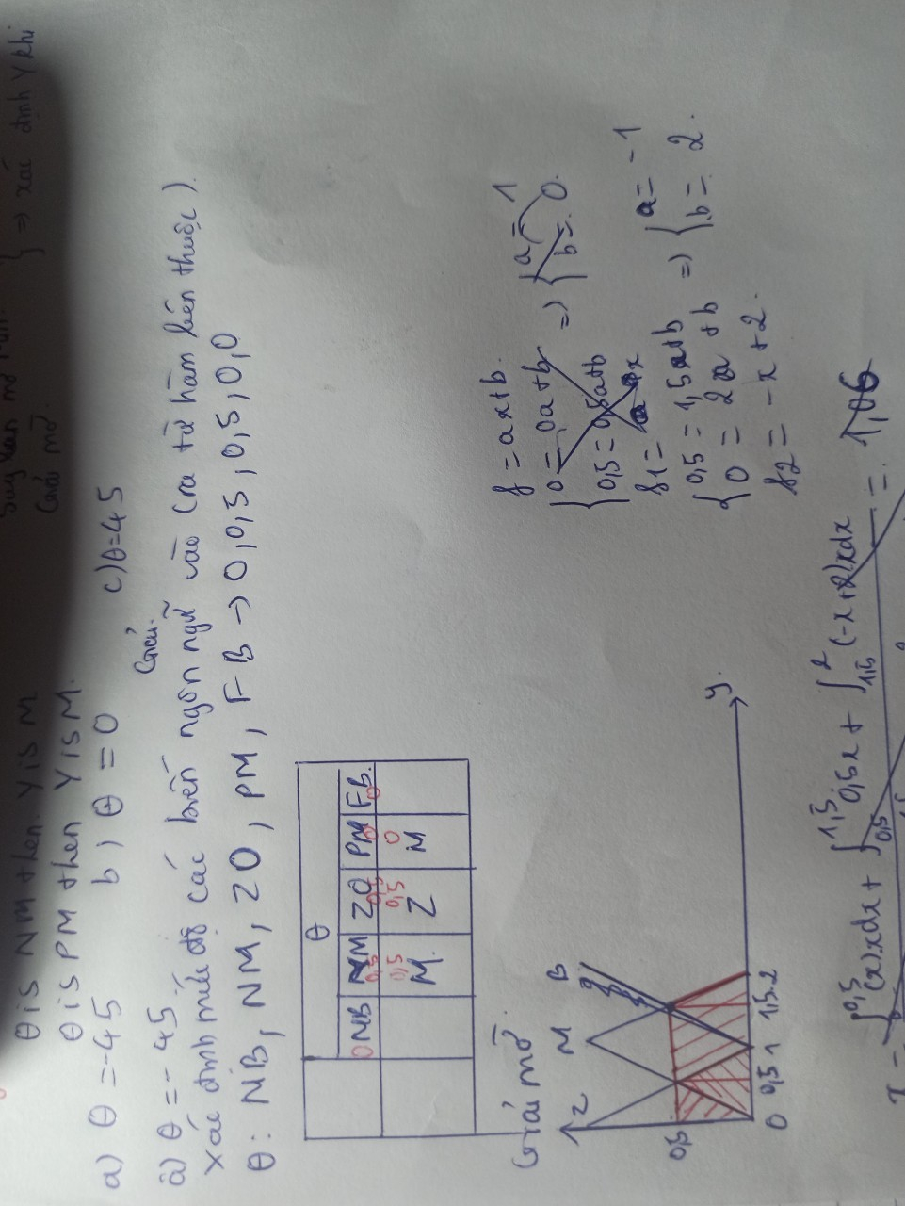

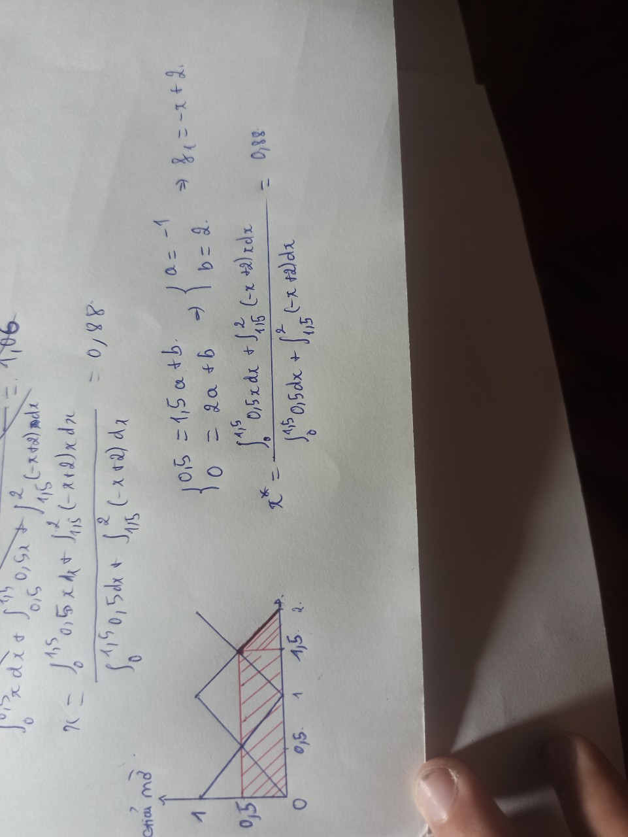

b)

Câu 3:

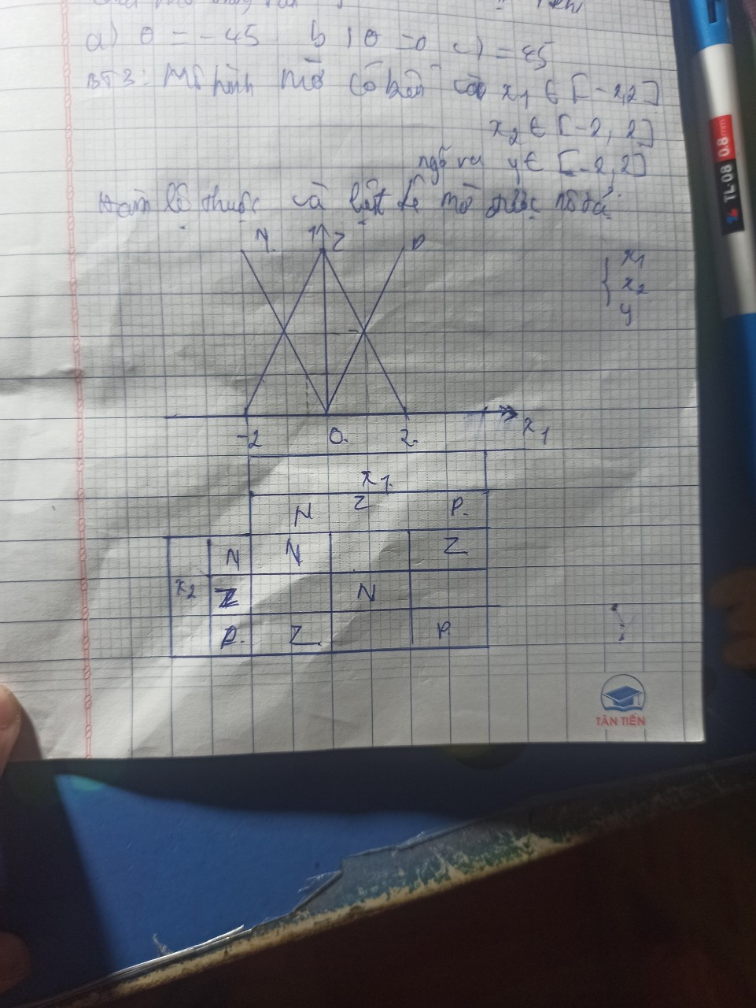

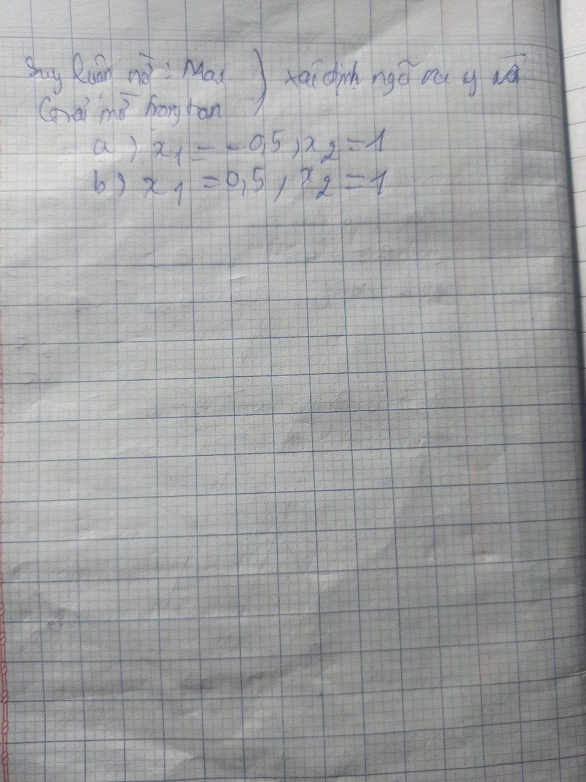

a) x1 = -0.5, x2 = 1

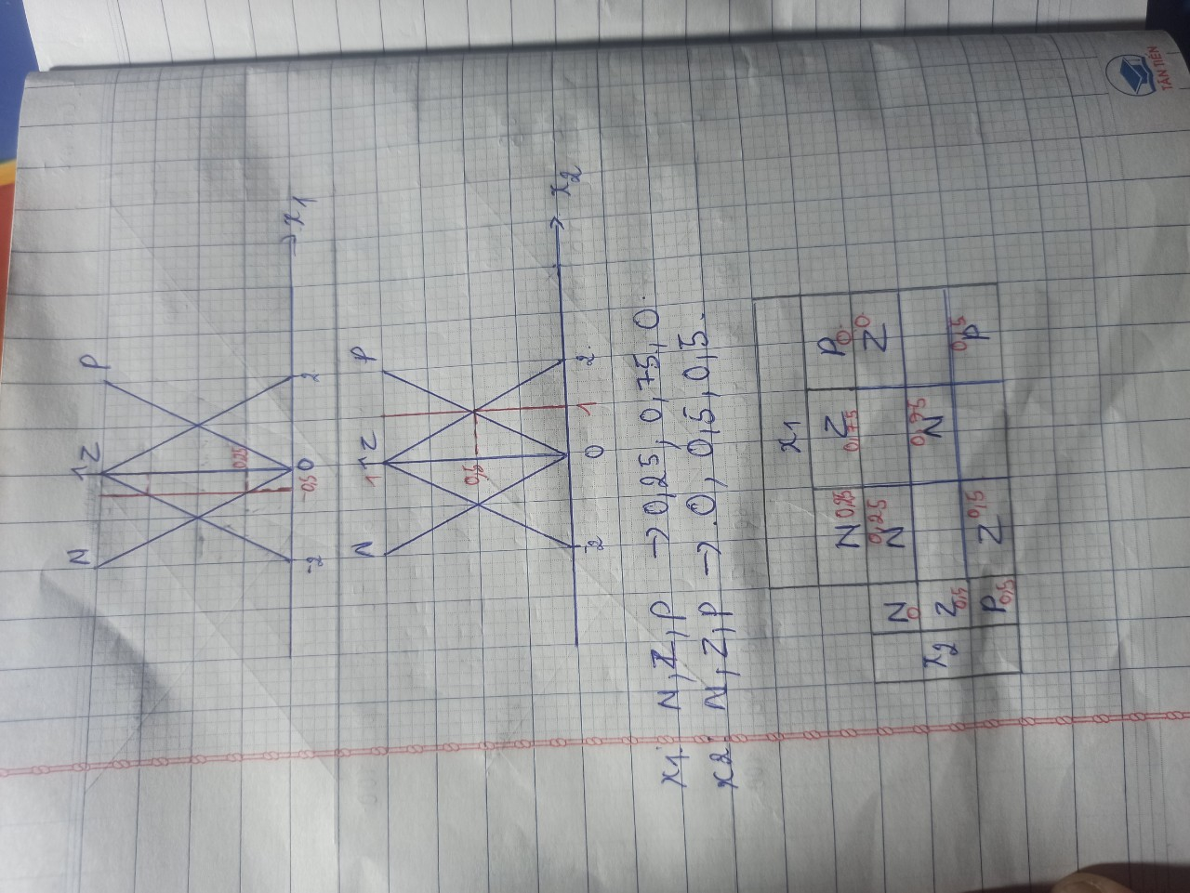

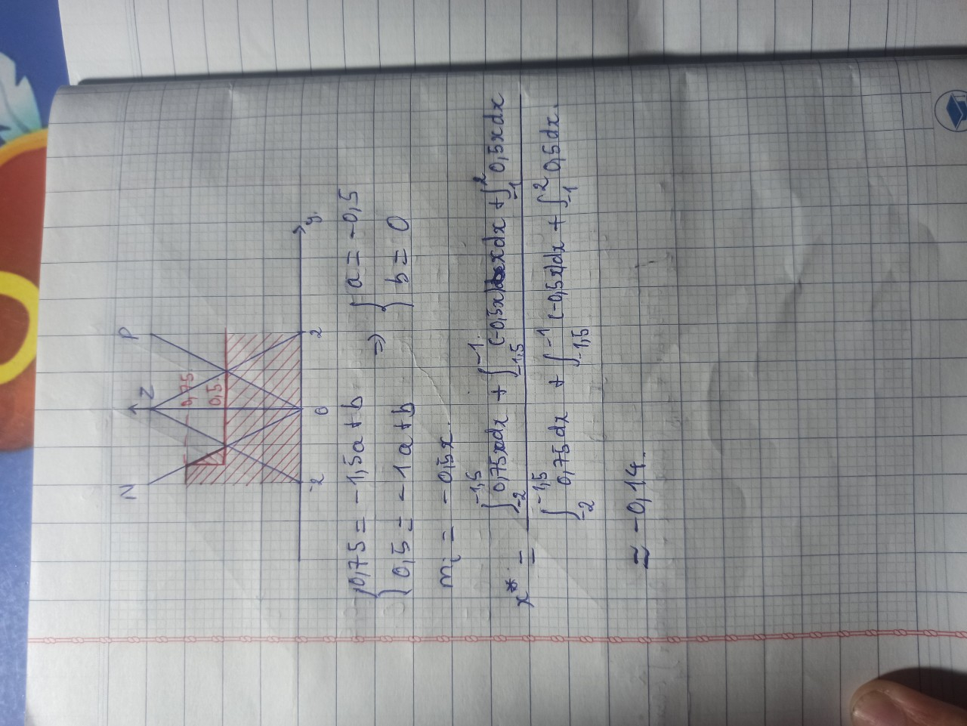

1. x1 = 0.5, x2 = 1

